TOREK, 7. 4. 2020

MAT:
- Poštevanka: Utrjevanje znanja. Danes ponovi poštevanko (množenje in deljenje). Na spodnjih dveh povezavah najdeš veliko spletnih nalog s poštevanko. Uspešno reševanje in veliko zabave ti želim!
https://interaktivne-vaje.si/matematika/mat_100/racunam_do_100_postevanka_1.html
https://interaktivne-vaje.si/matematika/mat_100/racunam_do_100_deljenje.html

SLJ:
- Na kaj moramo paziti, kadar naštevamo? (DZ str. 64). Prepiši v zvezek.
ZAPIS V ZVEZEK:

VEJICA PRI NAŠTEVANJU
- Med besedami, ki jih naštevamo, napišemo vejico.
- Vejica je ne končno ločilo – pišemo jo sredi povedi.
- Besedo za njo običajno pišemo z malo začetnico.
Primeri:
Med spomladanske cvetlice uvrščamo zvončke, trobentice, žafran, teloh, jetrnik, podlesno vetrnico.
Zjutraj si najprej umijem zobe, se počešem, oblečem, pojem zajtrk in preberem časopis.
Tina ima rjave oči, majhen nos, ovalen obraz, črne lase in bleščeče bele zobe.
Na tržnici prodajajo zeleno solato, korenje, kislo zelje, bučke, mladi krompir, rdečo peso in različna zelišča.

- Ko prepišeš besedilo v zvezek, reši stran 64 v DZ.

NIT:
Eksperiment: POTUJOČA VODA
Za eksperiment potrebuješ:
- vodo,
- 4 različne barve (rumena, rdeča, modra in zelena) – tempera barve, vodene barve….
- 7 kozarcev,
- 6 koščkov papirnate brisačke.
Potek eksperimenta:
- Vseh 7 kozarcev postavi v vrsto. V 1., 3., 5. in 7. kozarec nalij vodo do polovice.
- Vsak kozarec z vodo obarvaj z eno barvo (npr. prvi kozarec z rdečo, tretji kozarec z rumeno, peti kozarec z modro in sedmi kozarec z zeleno).
- Natrgaj 6 enakih koščkov papirnatih brisačk.
- Brisačke s prepogibanjem zloži tako, da dobiš enako široke trakove.
- Zložene trakove iz brisačk na sredini prepogni. En konec namoči v kozarec z obarvano vodo, drugi konec pa v prazen kozarec. Tako bosta v vsak prazen kozarec prišli dve brisački iz različnih polnih kozarcev.
Kaj misliš, da se bo zgodilo?
Opazuj, kako obarvana voda potuje po brisački iz polnih kozarcev v prazne.
Kaj se zgodi, ko se v praznih kozarcih srečata dve različni barvi?
Primer z dvema barvama. (Tvoji trakovi so lahko ožji, kozarci v vrsti.)
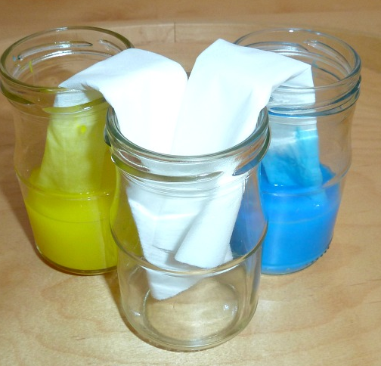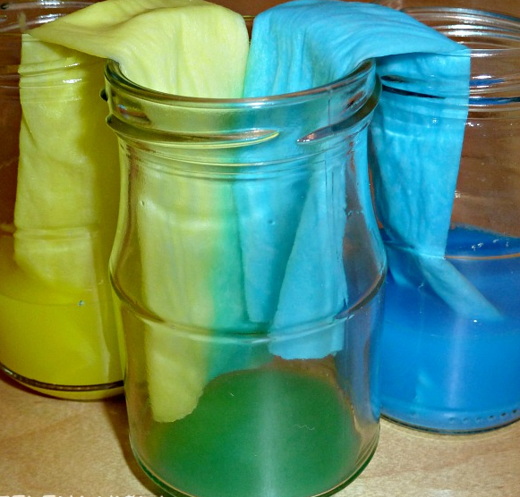
Upam, da ti je eksperiment uspel. Pošlji mi fotografijo, ker me zanima, kako ti je šlo!
LUM:
- Ustvarjanje iz papirja za prihajajoče praznike:
- Pošiljam ti nekaj idej za ustvarjanje…
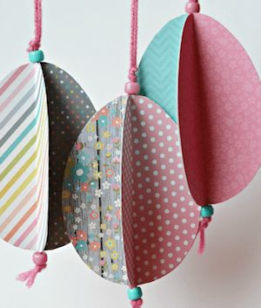 | 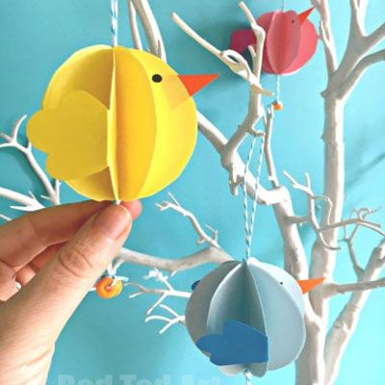
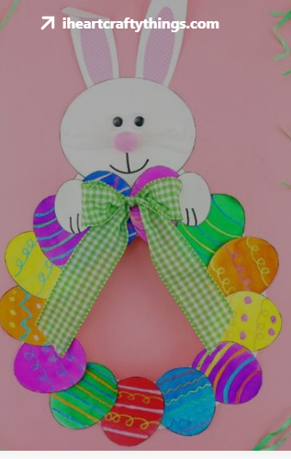 | 